

Verein Zuger Wanderwege, Holzhäusernstrasse 7a, 6343 Rotkreuz

Medienmitteilung – 21. Oktober 2025

Gelungene Standaktion auf dem Zugerberg

Der Verein Zuger Wanderwege blickt auf eine gelungene Standaktion zurück. Mitte Oktober präsentierten die designierte Bereichsleiterin Wandern Nathalie Roth sowie die Signalisationsmitarbeiter Benny Walker und Kurt Ammann die vielfaltigen Aktivitäten des Vereins. Trotz Hochnebel waren viele Familien auf dem Zugerblubbi-Erlebnisweg unterwegs. So konnten sich viele Personen über die Arbeit des Vereins Zuger Wanderwege und das Wanderangebot informieren. Vor allem das Glücksrad kam bei den Kindern wie immer besonders gut an. Der Präsident des Vereins Zuger Wanderwege, Karl Nussbaumer, zeigte sich erfreut: «Diese Aktion und die positiven Reaktionen aus der Bevölkerung zeigen, dass der Verein geschätzt wird. Wir freuen uns immer wieder sehr über neue Mitglieder.» Der Verein Zuger Wanderwege entwickelt und pflegt mit lokaler Sachkenntnis das kantonale Wanderwegnetz, unterhält die Signalisation, kontrolliert Wegabschnitte und bietet geführte Wanderungen an. Er zählt 16 Jahre nach seiner Gründung über 1000 Mitglieder. Die nächste Standaktion ist am Samstag, 8. November, in Unterägeri geplant.
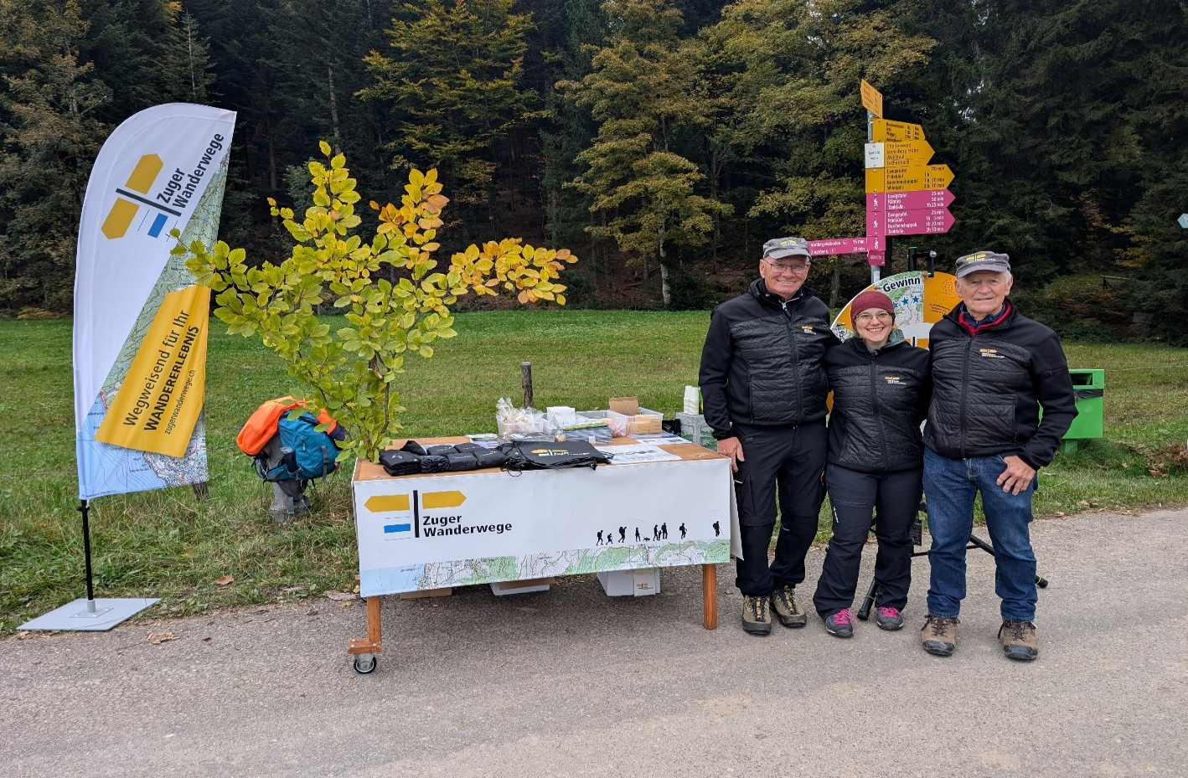
Sie nahmen an der Standaktion auf dem Zugerberg teil: Die designierte Bereichsleiterin Wandern und die Signalisationsmitarbeiter Benny Walker und Kurt Ammann.
Für Rückfragen: florian.hofer@zugerwanderwege.ch / 079 669 34 06

